Intencje Mszalne
Poniedziałek 17.11.2025
6.30 + Leokadia Sowa (od bratowej z rodziną)
18.00 + Franciszek Rutka ( od siostry Marii z Gorlic)
18.00 – Dziękczynna z prośbą o łaskę zdrowia, Boże błogosławieństwo i opiekę M.B. Wspomożenia Wiernych w 81 rocz. urodzin i 60 rocz. zawarcia małżeństwa
Wtorek 18.11.2025
6.30 + Stanisława(f) Haręża (od Janiny i Zygfryda oraz rodziny z Bolęcina)
18.00 + Bożena Tusińska w 4 rocz. śmierci (od sióstr: Ali, Lucyny, Barbary z rodzinami)
18.00 + Franciszek Rutka (od wnuka Jakuba)
Środa 19.11.2025
6.30 + Stanisława(f) Haręża (od rodziny Chmielowskich z Bolęcina)
18.00 + Jerzy Marusza w 5 rocz. śmierci (od żony z rodziną)
18.00 + Franciszek Rutka (od wnuka Michała)
Czwartek 20.11.2025
6.30 + Stanisława(f) Haręża (od rodziny Rysiów z Bolęcina)
18.00 + Franciszek Rutka (od wnuczki Anny)
18.00 ++ zmarli rodzice; +Edward (mąż); +Zbigniew (syn); +Adolf (brat)
Piątek 21.11.2025
6.30 + Franciszek Rutka (od siostrzeńca Grzegorza z rodziną)
18.00 + Zofia Mędrysa w 18 rocz. śmierci; +Ludwik(mąż); +zmarłe córki; + zmarły syn
18.00 – O Boże błogosławieństwo, zdrowie i opiekę Matki Bożej dla Katarzyny z okazji urodzin
Sobota 22.11.2025 –
6.30 + Stanisława(f) Szczepanek (od wnuka Przemka z Justyną)
18.00 + Leszek Kozak w 6 rocz. śmierci (od syna, żony i synowej)
18.00 + Jan Stachura; +Stefania Stachura; + Władysław Stachura (od rodziny)
18.00 + Jadwiga i + Aleksander Wilkowski; + Barbara (córka)
23.11.2025 – XXXIV Niedziela Zwykła – Chrystusa Króla Wszechświata
8.00 – O Boże błogosławieństwo i opiekę MB. Wspomożenia Wiernych dla Parafian, Dobrodziejów i uczęszczających do naszego Kościoła
10.00 + Tadeusz Piwowarski w 33 rocz. śmierci
11.30 – O Boże błogosławieństwo i opiekę MB. Wspomożenia Wiernych dla Wojciecha z ok. 1 rocz. chrztu św. oraz błogosławieństwo dla całej Jego rodziny
11.30 + Antoni Maćkowski
18.00 + zmarli z rodziny Gaweł i Paszkowskich
Ogłoszenia Parafialne
XXXIII Niedziela Zwykła – 16.11.2025r.
Liturgiczne obchody w tygodniu:
- w poniedziałek, 17 listopada - wspomnienie św. Elżbiety Węgierskiej, zakonnicy,
- we wtorek, 18 listopada - wspomnienie bł. Karoliny Kózkówny, dziewicy i męczennicy. Jest to również dzień imienin Księdza Biskupa Romana Pindla. Pamiętamy o modlitwie w intencji Biskupa Bielsko-Żywieckiego i całej diecezji,
- w czwartek, 20 listopada - wspomnienie św. Rafała Kalinowskiego, kapłana,
- w piątek, 21 listopada - wspomnienie Ofiarowania Najświętszej Maryi Panny. W tym dniu oddajemy cześć Bożemu Miłosierdziu z racji trzeciego piątku miesiąca, o godz. 17.00 modlimy się Nowenną do Bożego Miłosierdzia z odczytaniem próśb i podziękowań,
- w sobotę, 22 listopada - wspomnienie św. Cecylii, dziewicy i męczennicy.
1. W przyszłą niedzielę, 23 listopada, obchodzimy uroczystość Jezusa Chrystusa Króla Wszechświata. W tym dniu obchodzony jest w diecezjach Światowy Dzień Młodzieży oraz przypada święto patronalne Akcji Katolickiej.
2. Dzisiaj z racji Dnia Solidarności z Kościołem Prześladowanym, pod hasłem “Bądźmy głosem prześladowanych w Nigerii” będziemy mogli po Mszy św. wesprzeć ofiarą do puszki naszych Braci Siostry żyjących w tym kraju.
3. W środę, po Mszy św. wieczornej przy wystawionym Najświętszym Sakramencie modlimy się za przyczyną św. Józefa w intencji rodzin.
4. Miłośnicy muzyki organowej Miasta Oświęcimia zapraszają na wycieczkę organową do nowo wybudowanych organów w Kościele św. Piotra w Wadowicach. Wyjazd odbędzie się 22 listopada o godz. 13.00. W programie prezentacja instrumentu, koncert organowy oraz poczęstunek. Szczegóły na plakacie.
5. Dzisiaj o godz. 17.00 zapraszamy do udziału w procesji na pobliski cmentarz pomordowanych, w trakcie którego odmówimy różaniec św. za zmarłych. Prosimy zabrać ze sobą znicze, które pozostawimy na grobach zmarłych, serdecznie zapraszamy.
Zachęcamy do lektury prasy katolickiej: Niedzieli, Gościa Niedzielnego
Za modlitwy i wszelkie ofiary w tym za ofiary dla prześladowanego Kościoła w Nigerii składamy serdeczne Bóg Zapłać!

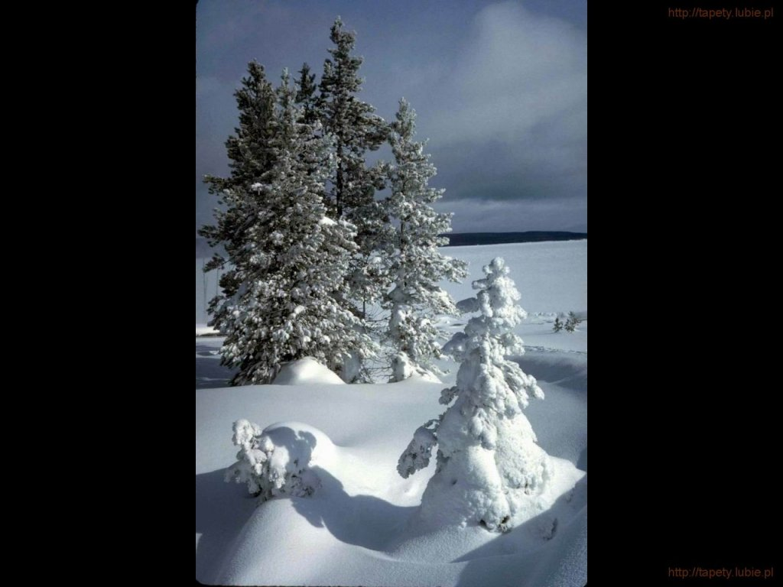
SALEZJAŃSKIE ZASOLE

Słowo na niedzielę.

...by was nie zwiedziono
Fragmenty Ewangelii Łukaszowej, czytane na zakończenie liturgicznego Roku Łukasza, dotyczą spraw ostatecznych. Ze świadectw, do jakich miał dostęp, Łukasz dobiera słowa Jezusa w taki sposób, że Jego proroctwo dotyczące zburzenia Jerozolimy zostaje powiązane z zapowiedzią wydarzeń, jakie poprzedzą ostateczny koniec ludzkiej historii. To pierwsze dokonało się rzeczywiście w 70. r. po Chr., gdy po miesiącach oblężenia przez wojska rzymskie pod wodzą Tytusa Flawiusza – syna cesarza Wespazjana, Jerozolima została zniszczona. Jednak akcent wypowiedzi Jezusa spoczywa na drugim aspekcie – na zapowiedzi kresu dziejów. Czas poprzedzający koniec świata będzie, jak zapowiada Jezus, czasem dezorientacji i wielkiego zwodzenia.
Jezus zapowiada nadejście fałszywych mesjaszy, którzy będą się pod Niego podszywać. Będą oni twierdzić, że nie ma innej drogi ocalenia, jak tylko podążać za nimi. Jezus daje dwie wskazówki. Pierwsza, to nie ulec pokusie uzyskania chwilowego poczucia bezpieczeństwa przez dawaniu posłuchu takim fałszywym mesjaszom. Odcięcie się od ich krzykliwych obietnic oczywiście nie wystarczy, dlatego ważna jest też druga wskazówka Jezusa. Trzeba zwrócić się z ufnością ku Niemu i wyzbyć się przez to przesadnego lęku. To oczywiste, że perspektywa społecznego chaosu, a nawet prześladowań, wywołuje niepokój i przygnębienie także u wierzących. Lekarstwem i siłą, by ostać się w takiej sytuacji, jest świadomość Jego obecności. On sam obdarzy swoich uczniów mocą i zdolnością właściwego reagowania na wyzwania nadchodzącego czasu. Będzie to czas pełen dramatycznych wydarzeń, jednak dzięki ponawianej ciągle na nowo decyzji pozostania przy Jezusie i złożenia jedynie w Nim całej swojej nadziei, wierzący będą w stanie ostać się wobec wszystkich trudnych wyzwań.
Pociecha, jaką daje Jezus, nie jest jednak zapowiedzią doczesnego przetrwania. Jeżeli Jezus obiecuje ocalenie życia, wskazuje na nadzieję, która przekracza granicę doczesności. Nawet wtedy, gdy ceną opowiedzenia się za Nim miałaby być fizyczna śmierć, prawdziwe życie zostanie ocalone.

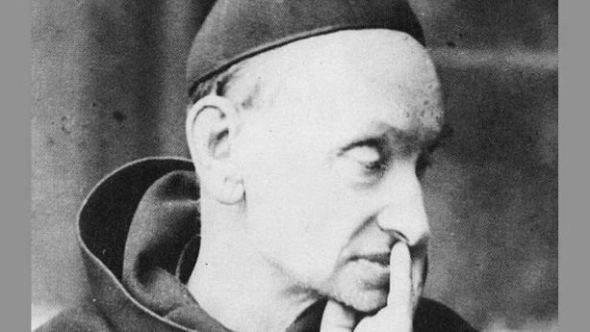
20 listopada – wspomnienie św. Rafała Kalinowskiego – PATRONA osób przeżywających sprawy trudne lub beznadziejne
Św. Rafał Kalinowski żył na przełomie XIX i XX wieku. Był żołnierzem i sybirakiem, a w końcu także karmelitą. Na początku prowadził lekkie i przyjemne życie. Pracował przy budowie kolei żelaznej Odessa-Kijów-Kursk. Był członkiem Rządu Narodowego i ministrem wojny w rejonie Wilna. Wspierany modlitwami matki i rodzeństwa, nawrócił się pod wpływem lektury „Wyznań” św. Augustyna. Za udział w powstaniu styczniowym został skazany na śmierć, jednak dzięki interwencji przyjaciół karę udało się zamienić na zesłanie na Syberię. Rafał dał się tam poznać jako ojciec ubogich, brat potrzebujących i przyjaciel młodzieży. Dzielił się wszystkim co miał, pielęgnował chorych i katechizował dzieci.
Po powrocie z zesłania wstąpił do Karmelitów. Założył kilka klasztorów żeńskich i męskich. Zasłynął jako „ofiara konfesjonału”. Wiele godzin spędzał w konfesjonale, który do dziś możemy oglądać w wadowickim kościele. Zmarł 15 listopada 1907 r. w Wadowicach. Na ołtarze wyniósł go papież z Wadowic – Jan Paweł II w 1991 r.
Święty Rafał jest patronem Sybiraków, oficerów i żołnierzy. Jest także niezastąpionym orędownikiem w sprawach trudnych. To taki polski św. Juda Tadeusz. Zachęcamy więc do modlitwy za jego pośrednictwem przy pomocy litanii oraz do jak najczęstszego odmawiania Modlitwy do Niepokalanej, którą sam ułożył i odmawiał Święty.
MODLITWA DO NIEPOKALANEJ
odmawiana przez św. O. Rafała Kalinowskiego
O błogosławiona Panno Niepokalana,
ozdobo i światłości góry Karmel,
która okiem szczególnej dobroci patrzysz na każdego,
który twą świętą odziany jest szatą,
spojrzyj i na mnie łaskawie
i okryj mnie płaszczem swej macierzyńskiej opieki.
Wspomóż mą słabość swoją potęgą,
oświeć swą mądrością ciemności mojego serca,
pomnażaj we mnie wiarę, nadzieję i miłość.
Racz ozdobić moją duszę takimi łaskami i cnotami,
aby zawsze była miłą twemu boskiemu synowi i tobie.
Nie odstępuj mnie nigdy w życiu,
pociesz mnie przy śmierci Swoją najwdzięczniejszą obecnością
i przedstaw mnie Najświętszej Trójcy
jako dziecko swoje i sługę Tobie oddanego,
abym Cię w niebie wiecznie chwalił i wielbił.
Maryjo, wstaw się u syna dla otrzymania łaski,
o którą z pokorą i zawierzeniem proszę…
Ojcze Nasz, Zdrowaś Mario, Chwała Ojcu.

